

中国移动网状网
基础服务平台
技术规范

2017年1月8日

变更记录
序号 | 变更内容说明 | 版本号 | 版本日期 | 执笔人
1 | 文档初稿 | 0.1 |  | 孙慧云
2 | 修改4.6.2和4.7.4的报文样例 | 2.0 | 2017-8-30 | 孙慧云
3 | 4.4 url格式样例修改为http，同时增加https说明；  4.5.1 请求公共参数增加userPartyID  4.6.1 应答根节点元素增加providePartyID  增加3.基本概念  修改5.7.2 https调用介绍，https需要签名 | 2.0 | 2017-9-4 | 孙慧云
4 | 整理7.1 响应代码  调整5.7.4、5.6.2样例中”“ | 2.0 | 2017-9-19 | 孙慧云
5 | 5.5.1、5.6.1中transIDO的约束修改为V32，修改取值说明；  5.6.1中transIDH的约束1修改为V32。 | 2.0 | 2017-9-21 | 孙慧云
6 | 5.5.1 accessToken约束修改为可选  2.1 沙箱环境修改为测试环境；  3.3 修订”安全性加密”取值说明；  4.4 补充说明token说明及样例；  5.1 修改sign和envFlag取值说明；  5.3 去掉get方法；  5.7.3 修改签名描述增加算法及样例；  文档中接口统一修改为服务 | 2.0 | 2017-11-07 | 孙慧云
7 | 5.5.2增加“以json格式字符串（string类型）”说明；  修订5.6.2和5.7.4报文样例；  5.7.3增加前面算法说明 | 2.0 | 2017-11-9 | 孙慧云
8 | 1. 5.2 增加header必须指定Content-Type取值；  2. 5.6.1 应答报文中result的类型修改为string，修改描述信息；  5.6.1 transIDH、transIDHTime增加取值说明；  5.6.1 cutOffDay、providePartyID约束修改为必选，增加取值说明；  3. 5.5.2 增加业务参数约束说明  5.5.1 增加userPartyID取值说明；  5.5.1 新增busType字段；  增加 6 管理类服务；  增加 8.5 业务编码  更新 7服务提供和使用流程 附录 | 2.0 | 2017-11-19 | 孙慧云
9 | 修订：  1. 修改5.5.1请求公共参数中version取值说明；  2.在5.4增加管理类url，修订版本号取值说明；  3.加密章节调整到管理类服务章节，规范服务调用方式、请求和响应参数；  4.管理类服务章节增加“本章节仅描述了管理类服务业务信息，请求和响应公共参数同样适用于管理类服务。”；  5. 6.2.2和6.3.2修改服务url；  6. 6.1.4和6.2.4应答参数修改为空。  7. 8.5增加“管理类业务”  8.3 平台&服务管理流程更新附录  8.1 附录增加20409、20503、20504 | 2.0.0 | 2017-11-28 | 孙慧云
10 | 增加返回码20505、20506，修改20503、20504描述  5.7.3示例拼串结果修改笔误  对账报文中增加busType | 2.0.0 | 2017-12-12 | 孙慧云
11 | 修改笔误6.3.2 签退方法名修改为PartyUnReg  5.4 服务url中增加方法名定义说明  5.5.2 业务参数说明增加number和integer、数组说明  类型转换首字母大写转换为标准小写字母  8.1增加错误返回码20000和21000的描述  5.2 应答增加Transfer-Encoding说明  5.6.1修改response的类型  5.4 url中增加传输类型 | 2.0.0 | 2017-12-25 | 孙慧云
12 | 增加返回码20008、20009、20010基础服务平台内部编码；  3.3 增加落地方响应超时时间为60s  更正5.7.3签名结果样例 | 2.0.0 | 2017-12-29 | 孙慧云
13 | 修改5.2和5.4笔误，Content-Type:application/json。 | 2.0.0 | 2018-3-15 | 孙慧云
14 | 6.1.3请求报文的Success、Failed、Summary类型修改为integer；  6.3.3请求报文Home属性的ServiceNamee修改为ServiceName。 | 2.0.1 | 2018-3-19 | 孙慧云
15 | 新增20215、20216两个编码。  5.5.2增加对象类型说明  增加6.5 服务使用方实时获取交易rspCode和应答报文 | 2.0.1 | 2018-5-25 | 孙慧云
目 录
1. 基础服务平台简介 6
1.1. 总体构架 6
1.2. 网络部署图 6
1.3. 功能框架 7
1.4. 应用场景 8
1.4.1. 平台授权访问 8
2. 应用环境介绍 9
2.1. 测试环境 9
2.2. 正式环境 9
3. 基础概念 10
3.1. 交易参与方 10
3.1.1. SN（Switch Node） 10
3.1.2. 机构（Party） 10
3.2. 服务说明 10
3.3. 服务属性 10
3.4. 流程 11
3.4.1. 大圈流程 11
3.4.2. 存储转发类（通知）流程 14
4. 平台接入指南 16
4.1. 接入申请 16
4.2. 接入点选择 16
4.3. 网络准备 16
4.4. 平台认证 17
5. 开发指南 19
5.1. 服务协议 19
5.2. 服务调用说明 19
5.3. 报文格式标准化 19
5.4. 服务url说明 19
5.5. 参数说明 20
5.5.1. 请求公共参数 20
5.5.2. 业务参数 21
5.6. 应答报文 22
5.6.1. 应答报文根节点元素 22
5.6.2. result业务响应结果 23
5.6.3. RspCode响应代码 24
5.6.4. RspDesc应答描述 24
5.7. 调用方式详解 24
5.7.1. HTTP调用介绍 24
5.7.2. https调用介绍 25
5.7.3. 签名sign 25
5.7.4. 请求报文实例 26
5.8. 服务属性 27
5.8.1. 日终与对帐 27
5.8.2. 结算 27
6. 管理类服务 29
6.1. 日对账 29
6.1.1. 服务描述 29
6.1.2. 服务说明 29
6.1.3. 请求参数 29
6.1.4. 应答参数 30
6.2. 机构/服务签到 30
6.2.1. 服务描述 30
6.2.2. 服务说明 30
6.2.3. 请求参数 30
6.2.4. 应答参数 31
6.3. 机构/服务签退 31
6.3.1. 服务描述 31
6.3.2. 服务说明 31
6.3.3. 请求参数 32
6.3.4. 应答参数 32
6.4. 加密 32
6.4.1. 密钥管理 33
6.4.2. 服务说明 33
6.4.3. 请求参数 33
6.4.4. 应答参数 33
6.4.5. 应用示例 33
6.5. 服务使用方实时获取交易rspCode和应答报文 33
6.5.1. 服务描述 33
6.5.2. 服务说明 34
6.5.3. 请求参数 34
6.5.4. 应答参数 34
7. 服务提供和使用流程 35
8. 附录 36
8.1. 附录A基础服务平台响应代码 36
8.2. 名词与术语 37
8.3. 平台&服务管理流程 38
8.4. DOMAIN编码 39
8.5. 业务编码 39

基础服务平台简介
中国移动网状网基础服务平台（下简称基础服务平台）是基于中国移动网状网与省公司的通信服务，为中国移动内部或外部的软件提供业务查询办理能力的平台。基础服务平台的规划与建设基于中国移动现有业务和技术规范体系。

总体构架
网状网从2015年开始云化改造进行业务微服务化，引入了容器、Kubernetes集群管理，目前整个的系统的底层基于云计算框架构架，并且在之上构建了大数据的应用平台，系统具备强大的高可用性和服务伸缩性，具备了开放移动基础服务的能力。
在网状网四期中，网状网针对已有的服务，构建了移动业务基础服务平台，平台基于OAuth2.0的规范进行认证授权，并且针对用户的访问进行了严格的数据授权管理，会话管理，并发管理，生命周期管理，流量监控，实时告警能力，使未来的所有的移动业务都可以通过网状网的基础服务平台安全的开放出来。
下图是网状网基础服务平台的整体构架：
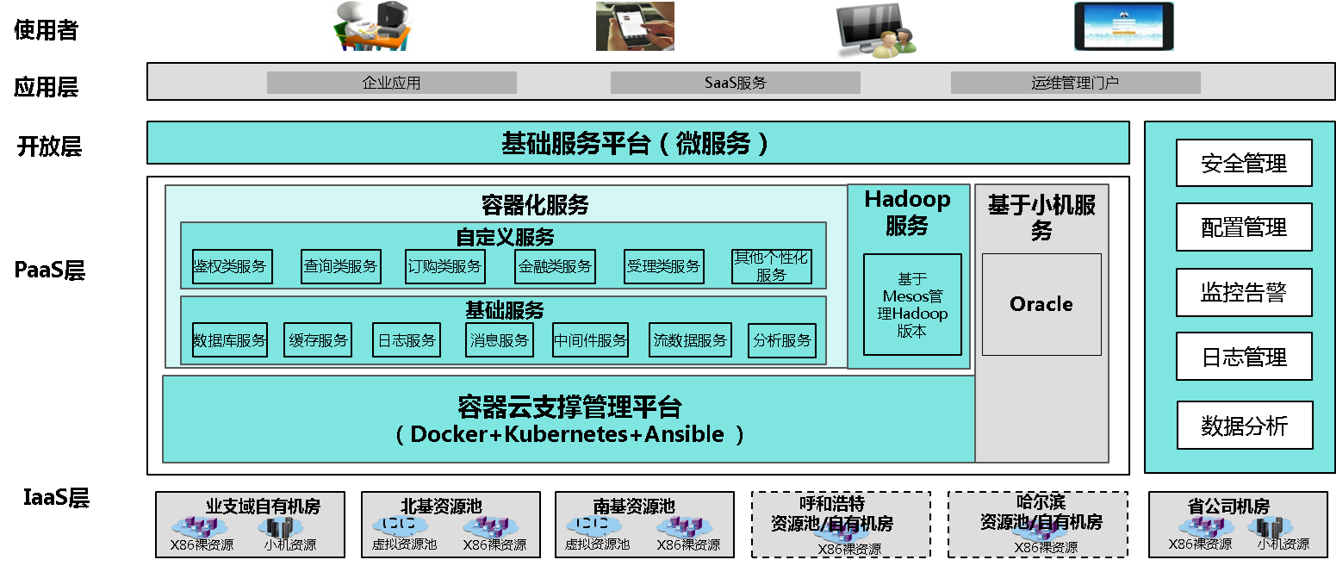

- 网状网采用分布式框架构建，主机分布在31个省，整个系统无单点。
- 网状网基于移动IP承载网构建，具有稳定高效的数据传输能力。
- 将原有的移动内部接口通过服务的方式开放出来，并且对服务的访问进行严格的管控。
- 基于OAuth2.0协议建立基础服务平台认证平台，保证对于开放服务访问的安全性。

网络部署图

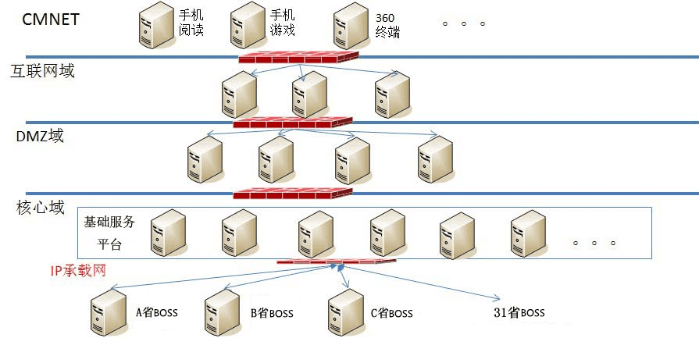
整个基础服务平台在网络部署上进行了严格的安全控制：
- 网状网和省级开放服务平台都位于移动的核心域，基于IP承载网连接，保证传输质量和稳定性。
- 在核心域之上是DMZ域，满足于专线用户接入和移动内部的高可信用户的接入。
- 最上层是互联网接入域，所有的基于互联网接入的客户都通过互联网域接入。
- 每层之间都采用防火墙对开放协议和访问进行严格的控制。
- 在网络严格安全控制的基础之上，再通过OAuth协议在应用层对接入的用户进行更深入的管控。

功能框架

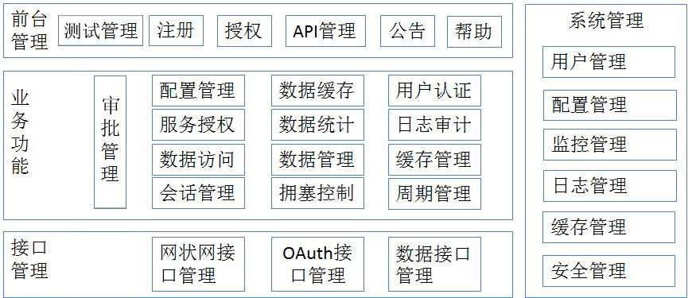

整个的基础服务平台主要分前台管理，业务功能，服务管理和系统管理四大部分，主要的功能都基于OAuth协议展开，并且为了提供系统的性能和高可用性，增加了会话管理，拥塞管理，生命周期管理，缓存管理，监控管理，日志审计管理，这些是未来的数据开放最基础和重要的功能。尤其是高安全性，高可用性，高性能将是基础服务平台最主要的功能。

应用场景
基础服务平台有两种开放方式，一是面向最终用户的授权服务访问，二是对平台授权访问。这两种访问方式的开放方式不一样，安全级别不一样，授权方式也有差别。目前仅支持平台授权访问。

平台授权访问
平台访问授权主要面向移动内部平台，互相信任度高，通过身份认证之后，赋予访问客户数据和业务订购的权限。服务使用者修改，省公司，平台或者其他外部系统。
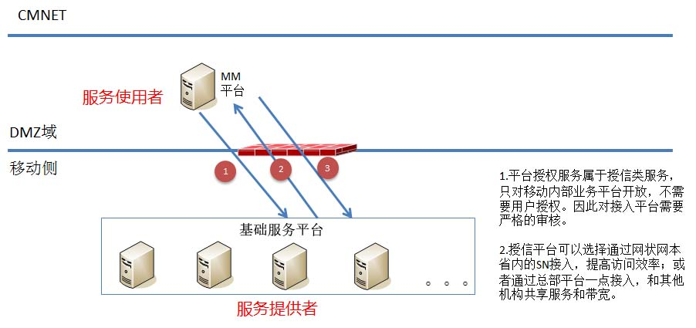
对于平台授权访问，只有两种角色，服务使用者和服务提供者，以MM平台访问为例，MM平台先期经过基础服务平台审核，获得appid和secret code，做为身份认证的凭证：
1）MM平台向基础服务平台发起授权请求，带appid和secret code，并且通过MD5加指纹。
2）基础服务平台对MM平台授权申请进行认证之后，返回授权码。
3）MM平台接到授权码之后，在授权有效期限之内，可以访问平台类开放服务。
平台登录基础服务平台前台系统，在用户中心可自助进行服务注册、服务开通申请、配额申请等操作。

应用环境介绍

测试环境
测试环境是提供给开发者开发与调试使用的环境，与正式环境互相隔离，但具有正式环境几乎完全相同的功能。测试环境和正式环境使用的地址不同。测试环境是提供给服务使用方的线上运行生产测试环境。测试测试环境下的数据均为测试号码和测试数据。服务使用方可以在测试环境下测试申请到的服务的功能，根据申请的权限不同，在测试环境下的并发访问量和访问的开放服务也不同。

正式环境
正式环境是基础服务平台提供给机构的正式线上运行环境。正式环境下的数据均为正式号码和正式数据。服务使用方可以在正式环境下调用申请到的服务的功能，根据申请的权限不同，在正式环境下的并发访问量和访问的开放服务也不同，超过阀值的调用和非法的服务访问将被视为非法服务调用。

基础概念

交易参与方

SN（Switch Node）
交换节点负责接入各个机构，负责机构间交易报文的转发，主要进行报文格式转换、校验、加解密、传输控制、交易冲正和必要的协议转换工作。机构在接入网状网时需要明确自己要接入的交换节点，在整个交换系统内每个交换节点具有自己的唯一标识（称为DUNS）。
SN虽然参与交易但不是交易实体，发起方SN简称为OSN，落地方SN简称为HSN。

机构（Party）
机构间（服务的使用方和提供方，例如省级业务支撑系统和全网业务平台）通过SN进行交易，即机构是交易实体。
一个交换节点可以接入多个不同类型的机构，此时需要靠另外一个属性来明确某个具体的机构，这个属性即DOMAIN（应用域）。在系统中通过机构接入的位置（DUNS）和机构的DOMAINID来唯一标识一个接入机构。
机构在整个交换系统中根据运行时刻所扮演的角色不同，可以分为服务使用方机构（userPartyID）和服务提供方机构（providePartyID），这是一个逻辑概念。

服务说明
服务是指中国移动在运营过程中向客户以及外部系统提供的功能，如”业务受理”、”缴费”等。服务分为单原子服务和组合服务两种类型。
单原子服务：一个服务即可满足外部系统所需要的功能，如”客户基本资料查询”；
组合服务：每个功能在实际处理过程中可能会包括多次的联机交互处理过程，这些过程按照规定的顺序组织起来完成特定的业务功能，组合服务没有独立的服务属性。以”异步业务受理”为例，该组合服务由”业务受理”和”业务受理结果反馈”两个单原子服务组成。组合服务中每个单原子服务的请求公共参数sessionID取值必须保持一致。

服务属性
名称 | 描述 | 取值 | 备注
服务类型 | 服务的处理流程类型 | 00：大圈类流程  10：通知类流程 | 说明见注1
总超时时间 | 服务使用方机构在发出请求后，最长等待SN应答的时间间隔 | 交易是整数以秒为单位  默认为90秒 | 对于通知类交易则再次发起同一交易给SN。  可根据业务需要配置  落地方节点机等待服务提供方响应时间为60秒
重试间隔时间 | 通知类服务的重试时间间隔 | 以秒为单位，默认为300秒 | 可根据业务需要配置
对帐标记 | 标识此类交易在日终后是否参与核对 | 0：不参与对帐  1：参与对帐 | 金额类服务需要对金额和发生笔数进行对帐，对状态更新类需要对笔数进行对帐。
本金方向 | 交易中的本金的流动方向 | 0：没有本金  1：服务方→落地方（存现金类型交易）  2：落地方→发起方（支取现金类交易）  3：落地方→落地方（本地转帐类型交易） | 仅适用于由基础服务平台进行结算的服务。
安全性  加密 | 交易报文是否需要进行加密操作 | 0：不需要  1：需要(请求报文体请求报文体单节点需要加密/应答报文体单节点需要加密)
注1：
大圈类交易的含义是：大圈类交易的初始应答由交易的服务提供方机构直接给出。
通知类交易的含义是：服务使用方将请求发给基础服务平台，基础服务平台收到后给予应答，此应答表示基础服务平台已收到请求；基础服务平台存储后再转发给服务提供方，基础服务平台如果没有收到服务提供方的应答时则进行重发请求给服务提供方。

流程
该章节的发起方即为服务使用方，落地方为服务提供方。

大圈流程
大圈指的是发起方与OSN以及落地方与HSN间采用同步类通信机制（采用连接堵塞等待应答消息、SN负责超时控制），OSN与HSN之间以异步通信实现业务的交易模式。系统大圈的正常流程如下：
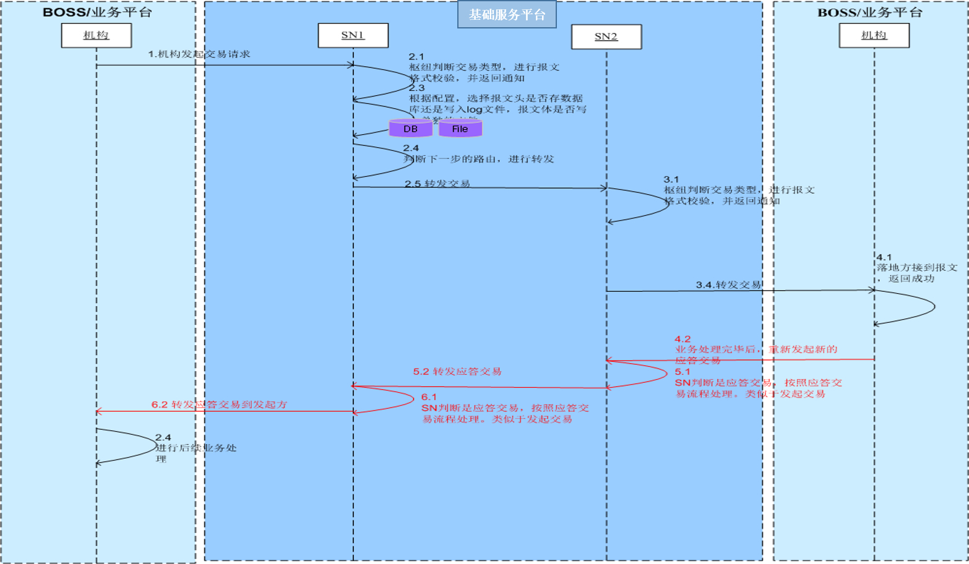
大圈流程示意图
以下各图为处理过程中的异常流程，分别是：
- 发起方机构向OSN发送交易请求失败：向用户发送受理失败信息。
- OSN发现发起方机构发送的交易请求有错：告知发起方机构出错信息，发起方机构向用户发送受理失败信息。
- OSN向落地方机构转发请求信息失败：告知发起方机构出错信息，由发起方机构向用户发送受理失败信息。
- OSN等待落地方机构应答超时：告知发起方机构出错信息，发起方机构告知用户受理失败信息；如果此交易具有”需要冲正”属性，则发起方机构向OSN发送冲正业务，直到收到OSN的确认应答为止；落地方机构在收到冲正请求后给予OSN以确认应答并回退已完成的交易。此时如果发起方机构在向业务平台发送完冲正信息后又收到了落地方的迟到应答，则丢弃。
- 发起方机构等待OSN的应答超时：发起方机构向用户发送受理失败信息。如果此交易具有”需要冲正”属性，则发起方机构向OSN发送冲正请求，直到收到OSN的确认应答为止；OSN在收到冲正业务请求后，给与发起方机构确认应答，并向HSN转发冲正请求，直到收到HSN确认应答为止；HSN转发冲正请求，直到收到落地方机构确认应答为止；落地方机构在收到冲正请求后给予HSN以确认应答并回退已完成的需要被冲正的交易；如果发起方机构在产生冲正请求后又收到了OSN的迟到应答，则丢弃。

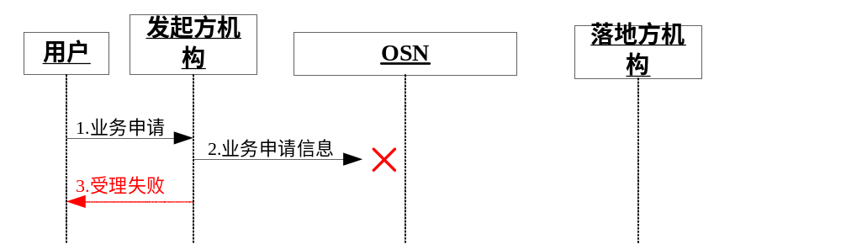
经发起方机构受理的业务异常流程1：发起方机构向OSN发送交易请求信息失败
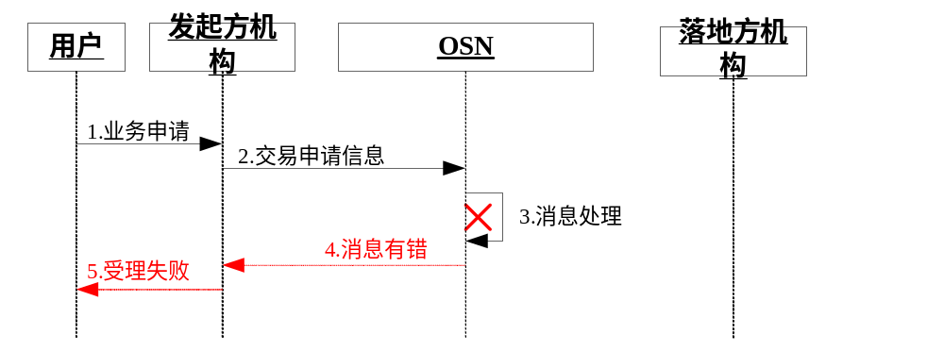
经发起方机构受理的业务异常流程2：发起方机构向网状网系统发送的消息有错
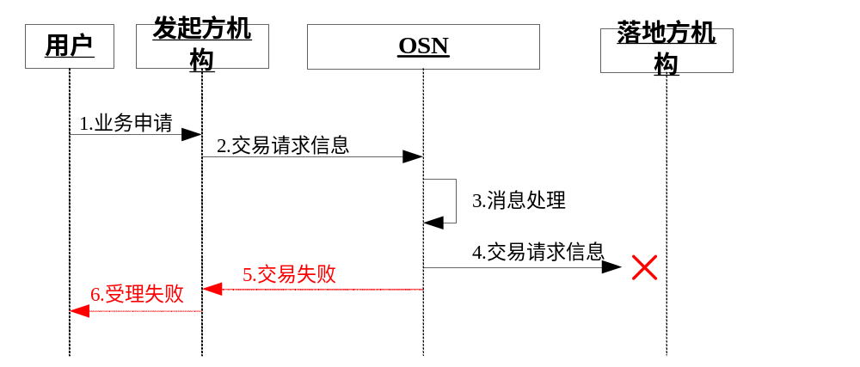
经发起方机构受理的业务异常流程3：OSN向落地方机构转发信息失败

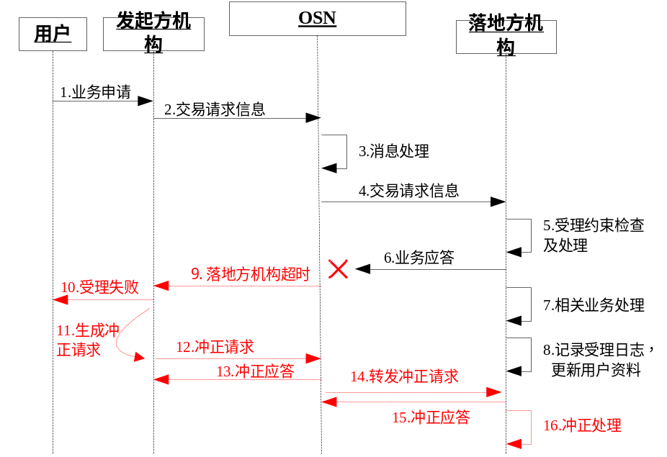
经发起方机构受理的业务异常流程4：OSN等待落地方机构应答超时

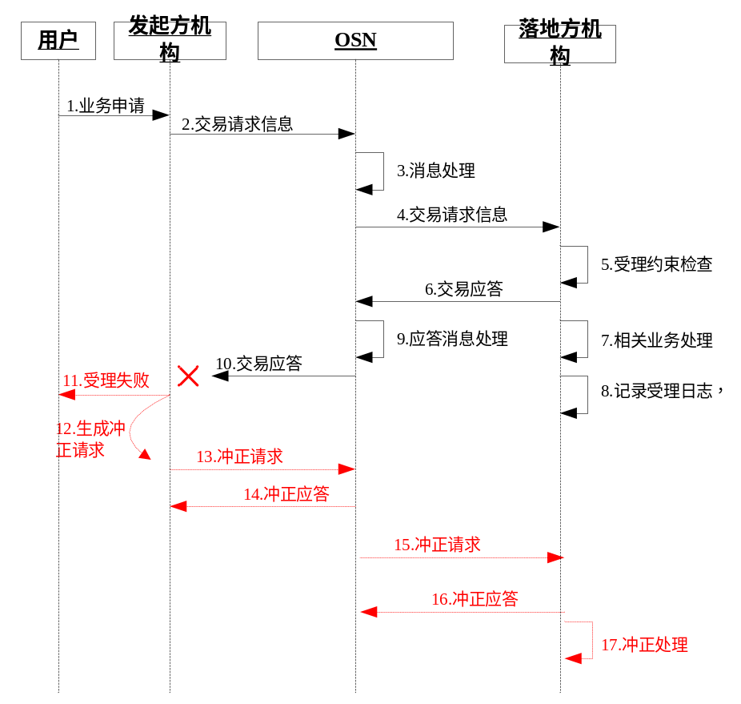
经发起方机构受理的业务异常流程5：发起方机构等待OSN应答超时

存储转发类（通知）流程
由于参与交易各方之间为广域网联接，而且各参与方系统是独立管理，交易是否可以正常送达有一定的不可预见性。为了保证请求消息能够到达，我们采用存储转发方式。
存储转发是指当下游节点不可及或者未正常应答时，上游节点将消息报文存储起来，定时发送，直到下游节点返回确认应答的机制。因此，作为上游节点的发起方机构或SN都要实现存储转发功能。
SN收到发起方的通知或冲正请求后，将标记当前逻辑交易日。在逻辑交易日日切之后，SN将不再发送前一逻辑交易日的存储转发交易，对于未能转发的交易，可以通过对帐和核对流水等机制保证各参与方的一致性。对于冲正交易，要求不能冲前一逻辑交易日的交易。
通知类的流程需要保证报文可靠到达落地方，时间不是关键因素（相对大圈类流程而言，在业务层面仍然有时间要求），因此传输的交易报文体可以比较大。
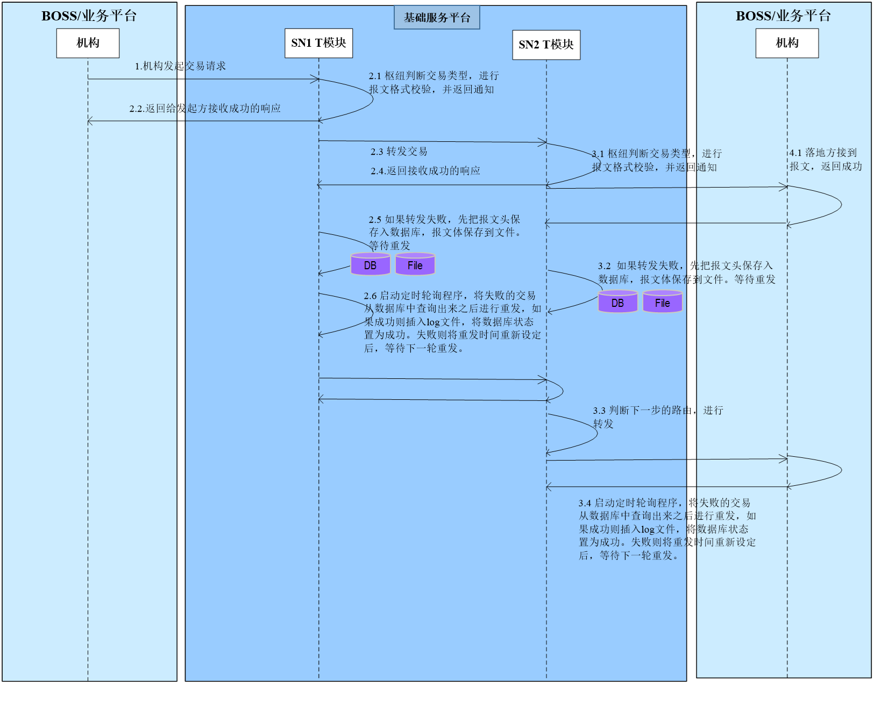
通知类交易流程图
- 机构发起交易请求，OSN得到请求后进行格式校验。然后立即返回响应。机构认为交易发送完毕。
- OSN得到请求后，首先得到路由信息后，立即转发。如果发送成功，则在内存中保留log记录和报文体记录。如果转发不成功，则先将交易报文头保存到数据库，报文体保存到文件中，然后等待重发程序进行重发。如果重发依然不成功，则将下次重发时间增加，等待继续重发。如果多次发送不成功，则置为失败（每个交易的重发次数不一定）。
- HSN得到请求后，也是得到路由信息后，立即转发。如果发送成功，则在内存中保留log记录和报文体记录。如果转发不成功，则先将交易报文头保存到数据库，报文体保存到文件中，然后等待重发程序进行重发。如果重发依然不成功，则将下次重发时间增加，等待继续重发。如果多次发送不成功，则置为失败（每个交易的重发次数不一定）。
- 落地方得到交易请求后，解析报文体，进行业务处理。不用返回业务响应。

平台接入指南

接入申请
平台接入流程参见平台&服务管理流程中平台接入流程。

接入点选择
平台的接入分为两种方式：
- 最终用户授权类的授权访问：在总部会建立统一接入，所有的用户授权类的服务访问都通过总部一点接入，共享带宽和资源。
- 平台授权访问：该种方式面向移动内部的高互信平台，为了保证服务的访问质量和效率，可以就近接入平台本身所在的网状网SN省节点。

举例：MM平台需要同时访问两种服务，既需要用户授权类的服务，又需要平台类的服务，因此MM平台可以采用两种方式接入网状网：
- 平台类服务访问可以通过广东SN节点接入，需要打通MM平台和广东SN之间的网络互通。保证访问的质量。当然也可以通过总部节点统一接入，但是不能保证访问质量。
- 用户授权类的服务通过总部节点接入，可以通过CMNET方式接入，因为带宽是共享的，访问质量受总访问量限制。

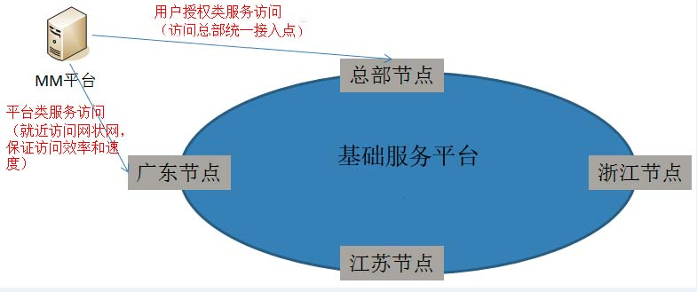

网络准备
网状网系统对于出访和来访IP地址进行限制，接入时平台需按照规定的模板填写网络开通工单并提交给集团相关负责人申请开通。 同时，网状网也会提供自己生产环境要访问平台的机器IP和端口，平台根据需要做好自己生产网络方面的设置。
在接入申请通过后，主动联系基础服务平台管理员申请网络接入。

平台认证
平台认证主要针对移动内部平台的开放服务访问，互信度高，可以在没有客户授权的情况下访问客户资料。认证流程如下：
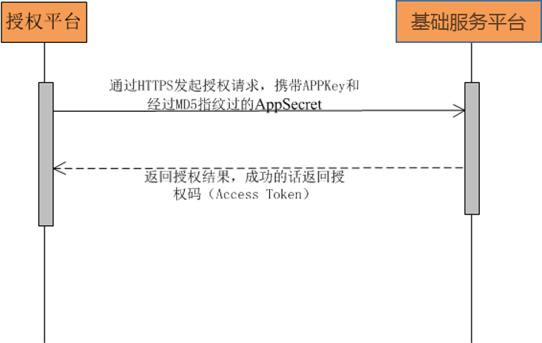‘
- 平台通过HTTPS或HTTP的方式向基础服务平台发起授权请求；
- 成功的话，返回访问TOKEN；

token参数说明：

2、获取访问TOKEN的参数说明：
1）采用HTTP S或HTTP POST请求获取TOKEN
参数名 | 是否必选 | 参数值 | 说明
appId | 必选 | （申请的appId） | 应用注册时得到的appId
appSecret | 必选 | （申请时appSecret) | 应用注册时得到的appSecret
说明：每个合作伙伴注册时，会得到分配后的appId和appSecret，系统内唯一。
2）采用JSON格式返回数据

关键字 | 类型 | 是否必选 | 说明
access_token | string | 可选 | 返回的访问TOKEN
token_type | string | 可选 | TOKEN的类型固定为bearer
expires_in | number | 可选 | 过期时间，单位秒
error | string | 可选 | 异常时定义的错误编码
error_description | string | 可选 | 异常时的错误描述

应用示例：

- 请求TOKEN

HTTP调用方式：http://ip+端口/api/token/authinternal
HTTPS调用方式：https://ip+端口/api/token/authinternal

获取成功时返回TOKEN：
{
"access_token": "ASDFGHJKLQWERTYUIOP",
"token_type": "bearer",
"expires_in": "3600",
"error": "",
"error_description": "",
"state": ""
}
失败时返回错误信息描述：
{
"error": "",
"error_description": ""
}

b.请求TOKEN样例：
http://10.248.50.230:1604/api/token/authinternal
内容：
http Header：
name： Content-Type value:application/x-www-form-urlencoded
body：appId=COP1000&appSecret=X5kJeXX1gX
结果样例：
{
"access_token ": "2017092119575237q9x2pq-8940-40ym-o583-874f5b1cr4f1",
"token_type ": "bearer ",
"expires_in ": 86400,
"error ": "",
"error_description": "",
"state": ""
}

注意事项
REST协议通过access_token来确定应用信息，所以请妥善保管https或http调用方式中的access_token，避免泄露;
TOKEN有效期每个机构不同，默认时长为30天，过期后需要再次申请；
同一机构同一时间最多会保留两个access_token，即最新申请的两次。
接入方成功调用accessToken后，基础服务平台会发出新的access_token，接入方的上一个accessToken将在 1小时后失效。

开发指南
网状网基础服务平台采用REST架构，以JSON格式表现，并通过HTTP协议和https两种方式进行消息传输，请求及响应字符集均为UTF-8。

服务协议
REST（Representational State Transfer，资源表现层状态转移）是一种针对网络应用的软件架构风格。REST把网络上的所有事物抽象为资源，把对资源的操作抽象为CRUD，对应HTTP的PUT，Get，Post，Delete，客户端通过申请资源来实现状态的转换。

服务调用说明
1) 所有的请求和响应数据编码皆为utf-8格式 Content-Type是 application/json，无需进行转码；即http head明确标明Content-Type:application/json;charset=UTF-8。
2)支持大数据量的参数传输，文件可以base64的方式来转换成字符串加载报文体中发送，但单个报文最大不超过2MB。
3）应答报文需明确指示应答内容长度，即http head中通过Content-length指定应答长度，即不使用Transfer-Encoding: chunked。

报文格式标准化
本规范主要描述JSON报文格式。
JSON(JavaScript Object Notation) 是一种轻量级的数据交换格式。JSON采用完全独立于语言的文本格式，但是也使用了类似于C语言家族的习惯（包括C, C++, C#, Java, JavaScript, Perl, Python等）。这些特性使JSON成为理想的数据交换语言。易于人阅读和编写，同时也易于机器解析和生成（网络传输速度）。基础服务平台对外开放服务采用REST风格，使用HTTP+JSON报文方式承载交易信息，支持POST请求方式，应答信息通过HTTP Response的报文体承载，请求和应答报文大小不超过2MB。

服务url说明
网状网基础服务平台服务分为两种类型，一种是主动调用服务即平台调用服务，一种是回调服务即平台提供服务。大部分服务为主动调用服务，回调服务一般为异步业务的反馈结果同步。
本规范中服务url及说明适用于主动调用服务，ip地址和端口由基础服务平台提供。
根据业务所属部门分为自有业务和集团业务。自有业务划分为鉴权类、查询类、受理类、金融类、个性化类；集团业务划分为BBOSS业务、客服、物联网业务等，不同分类业务提供服务的url定义不同。
自有业务服务url如下：
1.受理类（bizOrder）：http://ip:port/api/v版本号/传输类型/bizOrder/服务名称
2. 鉴权类 （auth） ：http://ip:port/api/v版本号/传输类型/auth/服务名称
3. 查询类 （query） ：http://ip:port/api/v版本号/传输类型/query/服务名称
4.金融类 （financial）：http://ip:port/api/v版本号/传输类型/financial /服务名称
5. 个性化 （special）： http://ip:port/api/v版本号/传输类型/special /平台domain/服务名称；
特殊个性化业务（如集团业务）服务url定义如下：
1.BBOSS：http://ip:port/api/v版本号/传输类型/BBOSS/服务名称
2.客服业务：http://ip:port/api/v版本号/传输类型/CSVC/服务名称
3.物联网业务：http://ip:port/api/v版本号/传输类型/CMP/服务名称
管理类服务（internal）：http://ip:port/api/v版本号/传输类型/服务名称

说明：
- 服务名称见详细业务分册。
- ip地址和端口由基础服务平台提供；
- 版本号为整数数字，是基础服务平台系统版本号，当前系统版本号为v2；
- 随着移动业务不断增长服务分类也将会随之增加；
- 以上url是http格式，该url命名规则同样适用于https；
- 服务名称可由字母、数字、下划线、减号组成，长度为V20;
- 传输类型分为同步、异步和基础服务平台管理类业务，同步取值为sync，异步为async，基础服务平台管理类业务为internal

参数说明

请求公共参数
名称 | 类型 | 长度 | 是否必须 | 描述
apiCode | string | F8 | 可选 | API服务编码  参见业务分册，如分册中没有则不填写
servicePackName | string | V32 | 可选 | 组合服务名称，组合服务时填写
timeStamp | string | F14 | 必选 | 服务使用方处理时间  时间戳（YYYYMMDDHHMMSS），例如：20130506135203528。基础服务平台允许客户端请求时间误差为5分钟。
transIDO | string | V32 | 必选 | 服务使用方交易流水号  服务使用方唯一标识一个交易的流水号，系统内唯一  如：UUID去掉其中的四个减号
sessionID | string | V32 | 必选 | 业务流水号  单原子服务取值与transIDO相同；  组合服务的各原子服务sessionID保持一致。如异步业务受理服务，业务受理和业务受理结果反馈两个服务的sessionID须保持一致
sign | string | V1024 | 必选 | 数字签名  对服务请求参数按照5.7.3章节算法生成
envFlag | string | F1 | 必选 | 测试与正式数据标识  0：测试数据 1：正式数据
accessToken | string | V64 | 可选 | 平台令牌token  服务使用方时必填
version | string | V12 | 必选 | 服务版本号，业务使用的服务版本号。详见业务分册服务属性
signMethod | string | V32 | 可选 | 参数的加密方法选择，默认md5，可选值是：md5
userPartyID | string | V10 | 可选 | 服务使用方partyid  基础服务平台填写组成方式为附录domain表的“机构DOMAIN+机构交换节点”
cutOffDay | string | F8 | 可选 | 基础服务平台日切点，基础服务平台填写  格式：yyyymmdd，清分对帐用
domain | string | V6 | 是 | 服务提供方应用域代码 参见附录 domain编码表中DOMAIN列
routeType | string | F2 | 是 | 00：按省（位置）代码路由;  01: 按手机号码路由
routeValue | string | V20 | 是 | 路由关键值  当RouteType为00时，取值为需要到达各省交换节点或业务平台接入的交换节点；如北京省BOSS为100；  当RouteType为01时，取值为手机号
busType | string | V8 | 是 | 业务编码 参见附录 8.5 业务编码  如物联网集中化业务的服务固定填写CTBS

业务参数
应用参数根据不同服务变化，参数名为：content，具体内容详见各业务分册详细服务内容。
1. 请求报文的业务节点以json格式字符串（string类型）形式包含在业务参数content中。
2. 应答报文的业务节点以json格式字符串（string类型）形式包含在业务参数result中。
3. 应答返还码及说明的节点定义为：BizOrderResult、ResultDesc，错误编码定义见《中国移动网状网系统接口规范-二级返回码分册》。
4. 业务参数中约束说明：
约束 | 类型 | 含义
否 | string、date、number、integer等类型 | 0..1，可选项
否 | string[]、XXXX[]等数组型 | 0..n，可以没有，也可以有多项
是 | string[]、XXXX[]等数组型 | 1..n，至少有1项，也可以有多项
是 | string、date、number、integer等类型 | 代表必须且只能填1项
F | string、date、number、integer等类型 | F，代表固定长度
V | string、date、number、integer等类型 | V，代表可变长。如V32最小为0位即空，最大为32位
否 | XXXX{}对象 | 可选项
是 | XXXX{}对象 | 必选项
说明：number和integer类型字段在报文传输时需转义为string类型处理,如123需转义为"123";
数组类型分为json object数组和string等基本类型数组，当存在多个时实现样例如下：
扩展字段ExtendInfo[]为例：\"ExtendInfo\":[{\"InfoCode\":\"String\",\"InfoValue\":\"String\"},{\"InfoCode\":\"String\",\"InfoValue\":\"String\"},…..]
字符串类型举例[\"String\",\"String\",\"String\"]。

应答报文

应答报文根节点元素
基础服务平台api调用的应答报文目前为json格式，json应答报文根节点元素有：
名称 | 类型 | 长度 | 是否必须 | 描述
transIDO | String | V32 | 必选 | 同服务使用方交易流水号
transIDH | string | V32 | 可选 | 服务提供方处理交易流水号  服务提供方唯一标识一个交易的流水号，系统内唯一  注：服务提供方返回报文时填写。
transIDHTime | String | F14 | 可选 | 服务提供方处理请求的时间YYYYMMDDHHMMSS  注：服务提供方返回报文时填写
cutOffDay | String | F8 | 必选 | 基础服务平台日切点  格式：yyyymmdd，清分对帐用  服务提供方不能修改取值且响应时必须返回
providePartyID | string | V10 | 可选 | 服务提供方partyid  基础服务平台填写  组成方式为附录domain表的“机构DOMAIN+机构交换节点”
response | response |  | 必选 | 应答节点
result | string |  | 可选 | 业务响应结果  result内容为业务参数对象；如果服务的应答参数为空时不返回此节点

response属性：
名称 | 类型 | 长度 | 是否必须 | 描述
rspCode | string | F5 | 是 | 一级应答/错误代码  见附录A 基础服务平台响应代码
rspDesc | string | V128 | 是 | 应答/错误描述  成功时为sucess

result业务响应结果
result为业务处理结果，包含两部分内容：业务错误信息和业务处理结果信息。result为json对象，内部存放的数据由具体的api来定义。
业务错误信息描述参见各业务分册或《中国移动网状网系统接口规范-二级返回码分册》。应答报文实例
以物联网集中平台的”发票已开具查询”服务为例，成功的业务应答报文如下：
成功的业务应答：
{
"transIDO": "transIDO1234567890",
"transIDH": "transIDH1234567890",
"transIDHTime": "20170808140000",
"cutOffDay": "20170808",
"response": {
"rspCode": "00000",
"rspDesc": "sucess"
},
"result": "{\"OprSeq\":\"1234\",\"BizOrderResult\":\"0000\",\"ResultDesc\":\"sucess\",\"VoucherInfo\":\"{\"Status\":\"0\",\"Frank\":\"0\",\"VoucherType\":\"0\",\"VoucherID\":\"1234\",\"VoucherNum\":\"1234\",\"Purchaser\":\"{\"PName\":\"1234\",\"IdentifyNum\":\"1234\",\"AddressInfo\":\"纳税人地址信息\",\"PhoneNumber\":\"1234\",\"BankID\":\"1234\"}\",\"OrderInfo\":\"{\"serName\":\"服务名称\",\"IncludeTaxAmt\":\"1234\",\"ExcludedTaxAmt\":\"1234\"}\"}\"}"
}
失败的业务应答
{
"transIDO": "transIDO1234567890",
"transIDH": "transIDH 1234567890",
"transIDHTime": "20170808140000",
"cutOffDay": "20170808",
"response": {
"rspCode": "30000",
"rspDesc": "业务错误"
},
"result": "{\"OprSeq\":\"1234\",\"BizOrderResult\":\"4020\",\"ResultDesc\":\"没有记录存在\"}"
}
基础服务平台错误应答
{
"transIDO": "transIDO1234567890",
"cutOffDay": "20170808",
"response": {
"rspCode": "20001",
"rspDesc": "系统内部错误"
}
}

RspCode响应代码
rspCode 为5位字符串的响应代码，用于描述基础服务平台对请求的响应状态
响应代码说明如下：
00000为应答成功
1****、2****、3****为错误代码
具体的错误代码说明参见《基础服务平台接入规范》附录A：基础服务平台响应代码。

RspDesc应答描述
rspDesc 为字符串类型的响应代码描述，用于描述响应/错误原因。
应答描述说明如下：
当rspCode （应答代码）为00000时，rspDesc （应答描述）为success
当rspCode 为1****时，rspDesc 描述接入错误信息
当rspCode 为2****时，rspDesc 描述系统错误信息，当应答发生平台级错误时，result可以为空。
当rspCode 为3****时，rspDesc 描述业务错误信息
具体的错误代码说明参见《基础服务平台接入规范》附录A：基础服务平台响应代码。

调用方式详解

HTTP调用介绍
基础服务平台服务采用 REST 风格，只需将所需参数拼装成http请求，即可调用。故支持 http 协议请求的程序语言，均可调用基础服务平台API，例如php、C#、asp、java、delphi 等。
API用户需要按照基础服务平台规范拼装一个正确的url，通过http请求到基础服务平台，就能够拿到需要的数据。调用原理示意图如下（注：）

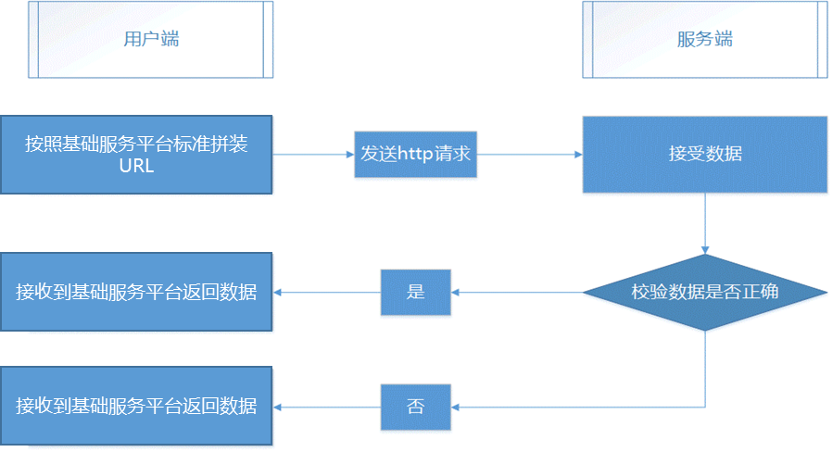

https调用介绍
https方式同样需要签名。

签名sign
调用API 时需要对请求参数进行签名验证，基础服务平台和服务提供方需对请求所有内容进行验证是否合法的。方法如下：
将json文件（含有公共参数和业务参数）转换hashmap ，之后再对hashmap进行升序排序（从首字母开始依次做排序） 组成字符串。将排序后的字符串前后各加appsecret字段值后进行MD5加密，加密后的字符串中英文字母都为大写。算法及样例如下：

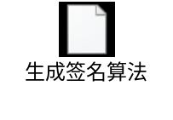
签名样例：

http Header：
name： APP_SECERT value:j5kBeHF1gS
body：样例
{
"timeStamp": "201710111500005",
"transIDO": "20171011150000511111111uu",
"sessionID": "session0001",
"sign": "sign1111111",
"envFlag": "1",
"accessToken": "20170921165554d86e4ef4-c5ec-417l-d7y5-7bhb09o571lp",
"version": "v1.0.0",
"signMethod": "md5",
"domain": "COP",
"routeType": "00",
"routeValue": "240",
"content": "{\"aaaaa\": \"bbbbb\",\"cccc\": \"ddd\"}"
}
上述示例以key（除sign外）值进行升序排序（从首字母开始依次做排序），然后拼接为key1value1key2value2...格式的字符串。
示例拼串结果：
accessToken20170921165554d86e4ef4-c5ec-417l-d7y5-7bhb09o571lpcontent{"aaaaa":"bbbbb","cccc":"ddd"}domainCOPenvFlag1routeType00routeValue240sessionIDsession0001signMethodmd5timeStamp201710111500005transIDO20171011150000511111111uuversionv1.0.0
签名计算方法：sign=MD5(appsecret+拼串结果+appsecret)

返回结果样例：
78D972F0EB4E4B9712A84EE1FDACCD75

请求报文实例
由于网状网基础服务平台在与机构对接时已执行过身份验证，传输加密和证书授权等操作，在移动内网环境下与机构对接时，可不用重复进行授权认证以提高两级对接效率。
POST请求方式样例
以物联网集中平台的”发票已开具查询（InvoiceInquiry）”为例，介绍服务参数的调用：
- 输入参数为：
header：
Content-Type application/json
body：
{"timestamp":"20160506135203528",
"transIDO":"550e8400e29b41d4a716446655440000",
"sessionID":"550e8400e29b41d4a716446655440000",
"sign":"38CB4D803X075A54502C09360D879C64",
"envFlag":"0",
"version":"1.0.0",
"signMethod":"md5",
"domain":"CTBS",
"routeType":"01",
"routeValue":"13811111111111",
"content":"{\"OprSeq\":\"1234\",\"CustomerType\":\"1\",\"CustomerNumber\":\"1234\",\"Frank\":\"0\",\"VoucherType\":\"0\", \"Channel\":\"01\" ,\"BizType\":\"0601\"}"}

2) 拼装HTTP请求
将所有参数值转换为UTF-8编码，然后拼装进行调用，如下：
http:// ip:port/api/v1/query/voucherQuery
curl -l
-H “Content-type: application/json”
-X POST -d
{
"timestamp": "20160506135203528",
"transIDO": "550e8400e29b41d4a716446655440000",
"sessionID": "550e8400e29b41d4a716446655440000",
"sign": "38CB4D803X075A54502C09360D879C64",
"envFlag": "0",
"version": "1.0.0",
"signMethod": "md5",
"domain": "CTBS",
"routeType": "01",
"routeValue": "13811111111111",
"content": "{\"OprSeq\":\"1234\",\"CustomerType\":\"1\",\"CustomerNumber\":\"1234\",\"Frank\":\"0\",\"VoucherType\":\"0\", \"Channel\":\"01\" ,\"BizType\":\"0601\"}"
}

服务属性

日终与对帐
在服务使用方或者服务提供方接到SN的交易报文时会得到在报文头中标记的逻辑交易日期，基础服务平台和各个机构之间需要定期核对发生的交易，包括交易的笔数和金额、各类交易流水，此项操作为对帐操作。核对的周期为逻辑交易日，逻辑交易日的更换操作为日切操作；在每个逻辑交易日结束时，基础服务平台需要进行日终处理，即对上一逻辑交易日所进行的交易进行清分，计算各个机构作为发起方（服务使用方）和落地方（服务提供方）对具有对帐属性的交易进行金额和笔数累计；累计的结果作为对帐交易通过SN下发到各个机构（分结算对帐和交易对帐两个对帐交易），由各个机构进行核对工作。

结算
由基础服务平台负责结算的业务，在每个结算月(一般是自然月)结束后，基础服务平台还会根据交易的结算属性，将本结算月内有所有需要结算的交易金额（判定为成功的交易），汇总形成结算报表下发给各机构。

管理类服务
本章节仅描述了管理类服务业务信息，请求和响应公共参数同样适用于管理类服务。

日对账

服务描述
在每个逻辑交易日日切结束后，基础服务平台将按照单原子服务进行汇总，下发到各机构进行核对，对于对帐不平的情况，机构应及时下载流水文件进行进一步核对。找到不一致的流水后可通过F模块下载原交易报文进行处理。这个过程称为日对帐。

服务说明
接口类型：管理类
流程：中心发起的通知类流程
方法名： dayRecon
版本号：1.0.0
请求方式：post
对账类型：不需要对账
是否有加密信息：无
调用方式：无

请求参数
名称 | 参数名 | 类型 | 长度 | 是否必须 | 取值说明
逻辑交易日 | CutoffDay | string | F8 | 是
机构ID | PartyID | string | V10 | 是 | 基础服务平台分配的机构ID
落地方业务 | Home | Home[] |  | 否 | 机构作为服务提供方业务汇总
发起方业务 | Orig | Orig[] |  | 否 | 机构作为服务使用方业务汇总

Home属性：
名称 | 参数名 | 类型 | 长度 | 是否必须 | 取值说明
记录集 | Recs | Recs[] |  | 否

Orig属性：
名称 | 参数名 | 类型 | 长度 | 是否必须 | 取值说明
记录集 | Recs | Recs[] |  | 否

Recs属性：
名称 | 参数名 | 类型 | 长度 | 是否必须 | 取值说明
服务方法名 | ServiceName | string | V256 | 是
服务协议版本号 | version | string | V12 | 是
业务编码 | busType | string | V8 | 是
成功交易笔数 | Success | integer | V9 | 是
失败交易笔数 | Failed | integer | V9 | 是
总交易笔数 | Summary | integer | V9 | 是 | 成功交易笔数＋失败交易笔数＋可疑交易笔数

应答参数
空。

机构/服务签到

服务描述
机构按照服务的发起方以及落地方向基础服务平台进行注册，需要注意的是，在注册之前需要申请机构接入和申请服务开通。
机构签到，此时报文中不需要指明服务；服务签到，在机构签到后对所要开通/提供的服务进行签到。
签到功能可使用本服务实现也可以在基础服务平台页面操作实现。

服务说明
接口类型：管理类
流程：中心落地大圈类流程
方法名： PartyReg
版本号：1.0.0
请求方式：post
对账类型：不需要对账
是否有加密信息：无
调用方式：http://ip+端口/api/v版本号/internal/PartyReg

请求参数
名称 | 参数名 | 类型 | 长度 | 是否必须 | 取值说明
签到类型 | RegType | string | F1 | 是 | 0:机构签到；  1:服务签到
服务提供方角色服务列表 | Home | Home[] |  | 否 | 机构签到以及管理类服务不用填写
服务使用方角色服务列表 | Orig | Orig[] |  | 否 | 机构签到以及管理类服务不用填写

Home属性：
名称 | 参数名 | 类型 | 长度 | 是否必须 | 取值说明
服务方法名 | ServiceName | string | V256 | 是
服务协议版本号 | version | string | V12 | 是
开通方式 | Type | string | V8 | 是 | 10：正式  01：测试  11：正式以及测试

Orig属性：
名称 | 参数名 | 类型 | 长度 | 是否必须 | 取值说明
服务方法名 | ServiceName | string | V256 | 是
服务协议版本号 | version | string | V12 | 是
开通方式 | Type | string | V8 | 是 | 10：正式  01：测试  11：正式以及测试

应答参数
空。
处理结果在应答报文中的RspCode和RspDesc体现。

机构/服务签退

服务描述
机构按照服务提供方或使用方角色对服务进行签退，或者直接将机构签退。
机构签退时基础服务平台只修改机构状态不影响服务状态，在机构签到时不需要再次指明服务签到状态。
签退功能可使用本服务实现也可以在基础服务平台页面操作实现。

服务说明
接口类型：管理类
流程：中心落地大圈类流程
方法名： PartyUnReg
版本号：1.0.0
请求方式：post
对账类型：不需要对账
是否有加密信息：无
调用方式：http://ip+端口/api/v版本号/internal/PartyUnReg

请求参数
名称 | 参数名 | 类型 | 长度 | 是否必须 | 取值说明
签退类型 | RegType | string | F1 | 是 | 0:机构签退；  1:服务签退
服务提供方角色服务列表 | Home | Home[] |  | 否 | 系统以及管理类交易不用注册
服务使用方角色服务列表 | Orig | Orig[] |  | 否 | 系统以及管理类交易不用注册

Home属性：
名称 | 参数名 | 类型 | 长度 | 是否必须 | 取值说明
服务方法名 | ServiceName | string | V256 | 是
服务协议版本号 | version | string | V12 | 是
开通方式 | Type | string | V8 | 是 | 10：正式  01：测试  11：正式以及测试

Orig属性：
名称 | 参数名 | 类型 | 长度 | 是否必须 | 取值说明
服务方法名 | ServiceName | string | V256 | 是
服务协议版本号 | version | string | V12 | 是
开通方式 | Type | string | V8 | 是 | 10：正式  01：测试  11：正式以及测试

应答参数
空。
处理结果在应答报文中的RspCode和RspDesc体现。

加密
为保证客户隐私（例如PIN码在传递中是不允许明码传递的），R模块的加密方式是对交易的报文体部分节点加密。交易属性规定交易报文是否加密。
为保持兼容性，软加密机由JDK1.4编译生成，在大于等于JDK1.4版本中都可以正确运行。
加密机使用方在自己的系统上安装网状网提供的软加密机。软加密机以进程方式在系统中运行提供相应的加密功能，系统调用加密API与加密机通讯，使用对称密钥完成相应的加解密操作。为安全起见，加密机不提供对私钥和证书的管理API，私钥以及证书使用命令行的方式。加密机使用方需要负责加密机的正常运行和维护工作，包括进程监控、日志文件清理等。
加密API的功能包括：
- 加密：输入明文输出密文；在发起方使用。
- 解密：输入密文输出明文，在落地方使用。
密钥安装：详见加密机安装文档。

密钥管理
系统中的密钥分为私钥以及证书、对称密钥两部分，这两部分需要通过不同的渠道进行传输和存储以保证安全。
私钥和证书由基础服务平台生成并通过邮件方式下发。

服务说明
接口类型：管理类
流程：中心落地大圈类流程
方法名： PartyUnRegReq
版本号：1.0.0
请求方式：post
对账类型：不需要对账
是否有加密信息：无
调用方式：http://ip+端口/api/v版本号/internal/newKey

请求参数
空

应答参数
关键字 | 类型 | 长度 | 是否必选 | 说明
newKey | string | V256 | 可选 | 经过加密的新密钥

应用示例
成功时，返回密钥：
{ “newKey”:”ASDFGHJKLQWERTYUIOP”}

失败时，原因见应答报文中的RspCode和RspDesc体现。

服务使用方实时获取交易rspCode和应答报文

服务描述
服务使用方在交易异常时可通过本服务获取单条交易的rspCode和获取成功交易的应答报文。
为保证系统正常业务不受影响，同一机构每分钟只允许发起少量请求，同一交易只允许重试一次。对于依然有疑问的交易可通过对账文件解决。
本章节仅描述了服务业务信息，请求和响应公共参数同样适用于该服务。

服务说明
接口类型：管理类
流程：大圈类流程
方法名：queryResult
版本号：1.0.0
请求方式：post
对账类型：不需要对账
是否有加密信息：无
调用方式：http://ip+端口/api/v2/internal/queryResult

请求参数
名称 | 参数名 | 类型 | 长度 | 是否必须 | 取值说明
查询交易的transIDO | transIDO | string | V32 | 是 | 请求报文中的transIDO
查询交易所属的cutoffday | cutOffDay | string | F8 | 是
查询交易服务名称 | serviceName | string | V20 | 是
查询类型 | reqType | string | F2 | 是 | 01：交易结果，获取查询报文的rspCode  02：应答报文，获取查询报文的应答报文

应答参数

名称 | 参数名 | 类型 | 长度 | 是否必须 | 取值说明
返回码 | rspCode | string | F5 | 否 | reqType为01是返回
应答/错误描述 | rspDesc | string | V128 | 否 | reqType为01是返回
应答报文信息 | rspResultInfo | string | V10000 | 否 | reqType为02是返回  应答报文进行BASE64编码

服务提供和使用流程
见附录平台&服务管理流程

附录

附录A基础服务平台响应代码
错误码 | 编码描述 | 原因
00000 | Success | 服务调用成功
1**** |  | 申请授权时出现异常返回
11002 | request method must be post | 该请求必须用POST方法
12001 | appId is empty | appId不能为空
13005 | authorize expire | authorize过期
13006 | authorize invalidate. | Authorize 失效
13007 | appSecret is invalidate | appSecret校验失败
13008 | Privilege exception | 权限异常
13009 | Can not find the app_id | Appid（机构）不存在
13011 | Can not find the user. | 服务使用方不存在
13012 | Can not find the provide | 服务提供方不存在
14001 | SERVER ERROR | 系统内部错误，请重试
2**** |  | 调用或基础服务平台本身异常返回
20000 |  | 基础服务系统内部错误
20002 | Repeat call | 重复的请求
20003 | Http Action Not Allowed | HTTP方法被禁止(请使用POST方法)
20004 | OSN Service Unavailable | OSN（服务使用方节点机）服务异常，请联系管理员
20005 | HSN Service Error | HSN（服务提供方节点机）服务异常，请联系管理员
20007 | Request Content Type Error | 请求的Content Type错误
20008 |  | 通知交易拥赛，请联系管理员
20009 |  | 基础服务平台内部转发异常，请联系管理员
20010 |  | 基础服务平台内部网管转发异常，请联系管理员
20101 | Missing Required Args | 缺少必须的参数
20104 | Mapper REQ to object Error | 请求流转字符串错误
20105 | Format req stream to string Error | 请求字符串转对象错误
20106 | Req service name invalidate | 请求路径中服务名不合法
20207 | Invalid Signature Method | 非法的签名
20209 | Invalid Timestamp | 非法或缺少时间戳参数
20210 | Timestamp Timeout | 请求时间戳超时
20211 | Response parameter invalidate | 服务提供方返回报文基础参数(应答答报文根节点元素)不对
20212 | Response is 0。 | 服务提供方返回长度为0
20213 | Response format error. | 服务提供方返回格式错误
20214 | Response parameter missing; | 服务提供方返回缺少必要参数
20215 |  | 请求报文超出设定大小（最大报文为2M）。
20216 |  | 应答报文超出设定大小（最大报文为2M）
20303 | User no permission | 服务使用方没有权限使用该服务
20305 | Invalid Token | 非法的Token参数
20306 | Token no permission | Token没有权限
20307 | User Partner call limited | 服务使用方调用超过使用次数限制
20308 | User call service limited | 服务使用方调用某个服务超过使用次数限制
20310 | Call service limited | 调用服务超过使用次数限制（服务提供方进行流控限制）
20311 | Expired Token | Token已过期
20312 | Provider bad status | 服务提供方状态不可用（未签到）
20313 | Service bad status | 服务状态不可用
20314 | User bad status | 服务使用方状态不可用（未签到）
20315 | User not registered service. | 服务使用方未开通此服务。
20316 | Provider no service. | 服务提供方为注册此服务。
20401 | Missing service Instance | 服务调用实例未正确配置
20402 | transido is empty | transido不能为空
20403 | Haprty Service Unavailable. | 服务提供方服务不可用。
20404 | Haprty read time out | 服务提供方机构超时（服务提供方解决）
20406 | Can not find hparty destination | 找不到服务提供方地址
20407 | User and provider is the same | 使用方与服务提供方属于同一机构的服务
20408 | User Password encryption failed | 服务使用方密码重加密失败
20409 | Provider Password encryption failed | 服务提供方密码重加密失败
20501 | Route type invalidate. | 路由类型错误
20502 | Route value invalidate. | 路由值错误，根据路由值找不到对应的服务提供方
20503 | Request header parameter invalidate | 请求消息头schema验证失败
20504 | Response base parameter invalidate | 应答消息头schema验证失败
20505 | Request body parameter invalidate | 请求消息体schema验证失败
20506 | Response body parameter invalidate | 应答消息体schema验证失败
21000 |  | 请求数据内容和数据库配置不符
3**** |  | 落地业务错误
30000 | 业务处理失败。 | 业务处理失败, 详见应答里面的二级返回码及描述。

名词与术语
术语和缩略语 | 描述
BOSS | 业务支撑运营系统
NGBOSS | 下一代业务支撑运营系统
TSN | 网状网
DOMAIN | 应用域。网状网对接入机构的应用系统按其特性进行类别划分，分别称其为BOSS、RADIUS、MIS/OA、WEB等应用域，每个应用域均有其唯一标识。应用域接入系统也就是指该应用域的应用软件系统。
业务平台 | 为中国移动提供一点接入的业务管理系统，如中央音乐平台、手机邮箱，VGOP、DSMP等。
中心逻辑交易日期 | 网状网对每一笔其经手的交易都赋予一个逻辑交易日期，用于在清算及对帐时圈定要处理的交易的范围。
日期切换（日切） | MC在每天的规定时刻进行逻辑交易日期的更新，使逻辑交易日期切换到下一天。
清分 | 将特定时间范围（一般是一个逻辑交易日）之内的每一笔交易所涉及的本金、手续费进行计算并在交易参与各方之间进行摊分的处理过程。清分处理由BMC在日切时执行；
结算 | 结算周期期末，BMC将在该结算周期内，各个机构的应收、应付金额进行冲销，并按冲消后金额打印帐单的过程叫作结算；
对帐 | 网状网和与其发生交易关系的每个机构，对特定时间范围内（一个逻辑交易日）发生的，每一种需要对帐的交易类型进行笔数和金额（本金总额）的核对的过程称为对帐。对帐操作是网状网和机构之间发生的，各个机构之间不直接进行对帐。
签到/签退 | 接入机构在初次接入的时候发出签到请求进行注册，表明开始正式接入网状网。接入机构有计划的切断与网状网的连接时，应发出签退请求，表明暂不能受理各类业务。待再次接入时，重新进行签到注册。
手续费 | 指向客户收取的办理某项业务的人工费用。当收取手续费时，一般是在客户归属地帐户上作为一次性营业费用记帐
路由、路由类型、路由关键字 | 网状网判断交易的落地方是谁的过程。路由类型是指以什么标准来判断落地方。路由关键值是指用来判断落地方的数据。
交换节点(SN) | 连接机构和网状网的子系统，对机构发出的或发往机构的消息做预处理，简称为SN(Switch Node)。
机构 | 连接到网状网的各应用系统(也称为应用域接入系统)，可以是各省BOSS、各种业务平台、全国性合作伙伴的应用系统等。
发起方 | 发出某交易请求的机构；不只是省级BOSS系统，也包括参与交易的业务平台域。
落地方 | 执行交易请求的机构，它执行某交易的请求并给出应答；不只是省级BOSS系统，也包括参与交易的业务平台域。
系统大圈类交易 | 此类交易由发起方发起，网状网收到后转发给落地方，由落地方机构给出业务应答，网状网收到该应答后再转发给发起方。
通知类交易 | 此类交易由发起方发起，网状网收到后直接给出应答，若交易成功，由网状网负责向落地方发送，落地方收到后只能返回成功应答，不能拒绝。
超时时间 | 发起方机构在发出交易请求后，最长等待网状网应答的时间间隔。

平台&服务管理流程
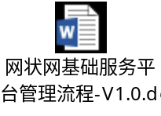

DOMAIN编码
系统编码 | 机构DOMAIN | 机构交换节点 | 描述
4711 | COP | 4710 | 内蒙古BOSS开放平台
1001 | COP | 1000 | 北京BOSS开放平台
2201 | COP | 2200 | 天津BOSS开放平台
5311 | COP | 5310 | 山东BOSS开放平台
3111 | COP | 3110 | 河北BOSS开放平台
3511 | COP | 3510 | 山西BOSS开放平台
5511 | COP | 5510 | 安徽BOSS开放平台
2101 | COP | 2100 | 上海BOSS开放平台
2501 | COP | 2500 | 江苏BOSS开放平台
5711 | COP | 5710 | 浙江BOSS开放平台
5911 | COP | 5910 | 福建BOSS开放平台
8981 | COP | 8980 | 海南BOSS开放平台
2001 | COP | 2000 | 广东BOSS开放平台
7711 | COP | 7710 | 广西BOSS开放平台
9711 | COP | 9710 | 青海BOSS开放平台
2701 | COP | 2700 | 湖北BOSS开放平台
7311 | COP | 7310 | 湖南BOSS开放平台
7911 | COP | 7910 | 江西BOSS开放平台
3711 | COP | 3710 | 河南BOSS开放平台
8911 | COP | 8910 | 西藏BOSS开放平台
2801 | COP | 2800 | 四川BOSS开放平台
2301 | COP | 2300 | 重庆BOSS开放平台
2901 | COP | 2900 | 陕西BOSS开放平台
8511 | COP | 8510 | 贵州BOSS开放平台
8711 | COP | 8710 | 云南BOSS开放平台
9311 | COP | 9310 | 甘肃BOSS开放平台
9511 | COP | 9510 | 宁夏BOSS开放平台
9911 | COP | 9910 | 新疆BOSS开放平台
4311 | COP | 4310 | 吉林BOSS开放平台
2401 | COP | 2400 | 辽宁BOSS开放平台
4511 | COP | 4510 | 黑龙江BOSS开放平台
0636 | CCMOP | 9980 | 一级能力开放平台
0601 | CTBS | 9980 | 物联网集中化支撑系统
0213 | GPSP | 5910 | 彩印平台
0203 | MCSP | 5910 | 手机动漫业务
0088 | NIAP | 2400 | 手机导航
0214 | HOPT | 5710 | 家庭开放业务平台
0005 | PIMM | 2000 | 和通讯录
0269 | CCSP | 9970 | 融合通讯
0268 | LCPT | 9970 | 和生活

业务编码
业务编码 | 描述
CTBS | 物联网集中化支撑系统
GPSP | 彩印平台
MCSP | 手机动漫业务
NIAP | 手机导航
HOPT | 家庭开放业务平台
PIMM | 和通讯录
CCSP | 融合通讯
LCPT | 和生活
CMCOP | 一级能力开放平台业务
internal | 管理类业务

